Công chúa nhỏ
Frances Hodgson Burnett 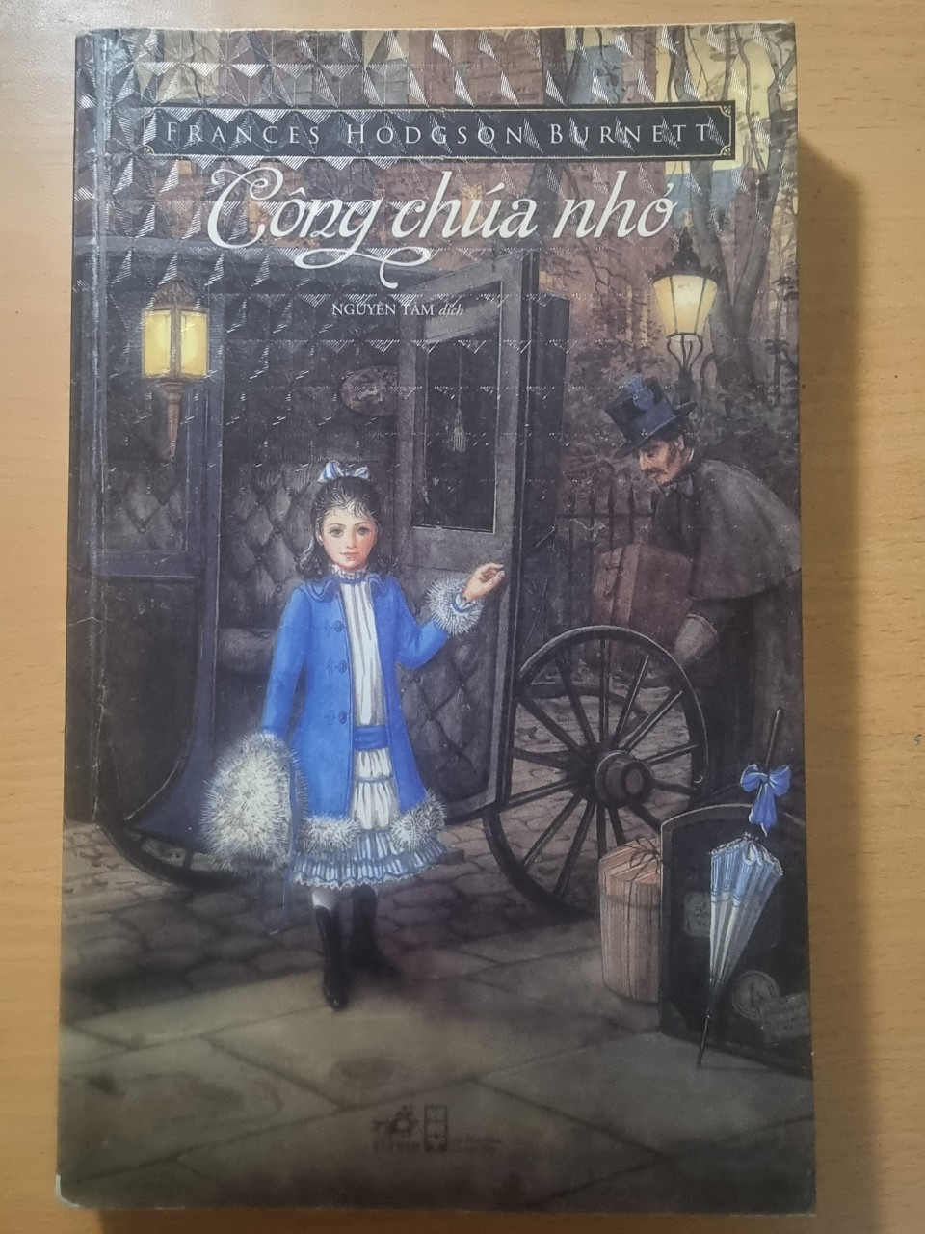
Nhà văn La Fontaine đã từng có một câu nói nổi tiếng là: "Anh hãy tự giúp anh trước, trời sẽ giúp anh sau”. Trong cuộc đời của mỗi người, họ đều phải học cách để tự bước đi trên đôi chân của bản thân. Để có được hạnh phúc, mỗi người sẽ luôn phải trải qua những khó khăn của riêng mình, và chỉ những người có đủ nghị lực vượt qua những khó khăn đó mới xứng đáng để có được hạnh phúc. Đó chính là một phần để miêu tả cô bé Sara Crewe trong cuốn sách Công chúa nhỏ này.
Sara Crewe là cô con gái duy nhất của một đại úy ở Ấn Độ, ông Ralph Crewe. Cô bé đã mất mẹ từ sớm và lớn lên trong sự nuông chiều của bố. Bố cô luôn đáp ứng tất cả những gì cô muốn và yêu thương cô hết lòng. Tưởng như Sara sẽ là một cô bé kiêu căng và ngạo mạn nhưng thực tế đã chứng minh, cô thật sự là một cô bé rất hiểu chuyện, thông minh và ngoan ngoãn. Khi Sara lên bảy tuổi, bố đã đưa cô đến nước Anh và gửi cô vào trường nữ tư thục của cô giáo Minchin. Ở đây, cô được chiều chuộng như một cô công chúa nhỏ vì bố cô đã bảo cô giáo ở đây rằng hãy cho con bé bất cứ thứ gì nó muốn. Sara đã sống cuộc sống giàu sang và hạnh phúc như vậy trong ba năm ở trường của cô Minchin. Nhưng rồi vào sinh nhật 11 tuổi của cô, Sara đã đón nhận một tin dữ: đại úy Crewe bố cô đã qua đời khi toàn bộ tài sản của ông cùng mỏ kim cương mà ông đã mất rất nhiều tiền để đầu tư đều mất sạch. Cô Minchin rất tức giận vì điều này vì nó có nghĩa là bây giờ Sara sẽ nghèo như một đứa trẻ ăn mày và và cô hoàn toàn không có tiền để chi trả tiền phí. Giờ đây Sara từ một cô tiểu thư được nuông chiều biến thành một cô bé ăn mày không có một xu dính túi. Hàng ngày cô phải vất vả đi chạy việc vặt cho trường học của cô Minchin và sống ở một căn gác xép tồi tàn, xấu xí. Tuy nhiên ngay cả khi lâm vào cảnh khốn cùng, cô vẫn luôn lạc quan và cư xử tử tế với mọi người, kể cả những kẻ luôn bắt nạt cô. Vào một ngày nọ Sara đã giúp đỡ người hầu ở căn gác xép bên cạnh bắt lại con khỉ đã trốn sang căn gác của cô. Kể từ hôm đó, mỗi đêm cô đều có những bữa ăn ngon và quần áo đẹp do một người lạ gửi tới cho cô. Khi cô đem trả lại con khỉ đã lần nữa trốn sang căn gác của cô cho tôn ông người Ấn Độ ở nhà bên cạnh, ông ấy tự xưng là người bạn đã hợp tác với bố trong việc khai thác mỏ kim cương kia. Hóa ra dự án đó không hề thua lỗ như họ tưởng mà nó đã thành công và mang lại cho ông ấy rất nhiều tiền của. Nhưng trong suốt thời gian ông chưa tìm được Sara, ông vẫn không hề động đến số tiền đó vì ông nghĩ mình không hề xứng đáng với nó. Khi ông tìm thấy Sara, ông đã chia cho cô một nửa số tiền có được từ mỏ kim cương. Với số tiền đó, Sara đã trả được hết nợ cho cô Minchin. Cô rời bỏ trường học của cô Minchin và chuyển sang sinh sống ở căn nhà bên cạnh với tôn ông người Ấn Độ ấy. Tuy nhiên ngay cả khi đã trở lại cuộc sống giàu sang, cô vẫn không quên những người bạn của cô và những người đã giúp đỡ cô trong cảnh nghèo khó. Kết thúc câu chuyện, Sara thật sự trở lại làm một cô công chúa nhỏ.
Câu chuyện này không chỉ kể cho người đọc về cuộc sống lên xuống thất thường của Sara mà còn là một bằng chứng đáng kinh ngạc về sự kiên cường, dũng cảm và lạc quan kì lạ của một cô tiểu thư nhỏ tuổi, người mà ngay cả khi lâm vào cảnh khó khăn nhất của cuộc đời vẫn không đánh mất bản chất cao quý đáng ngưỡng mộ của mình. Bởi thước đo thật sự để đánh giá giá trị của một con người không phải là tiền bạc hay tài sản vật chất họ có được, mà chính là tâm hồn và tính cách của bản thân họ.

